台北市立松山高中 97 學年度 第一學期期末考 高一數學科試題
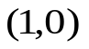
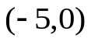
一、多重選擇題：（每題10分，共30分）
x
y
1.若二次函數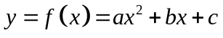之部分圖形如右：則
（A）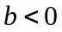 （B）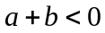 （C）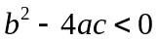
（D）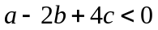 （E）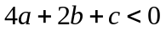
2.已知實係數四次多項式函數，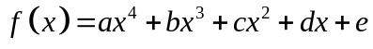，其值正負如下
表，且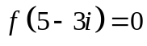，則下列何者正確？
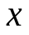 | 0 | 1 | 2 | 3 | 大於4
值 | － | ＋ | ＋ | ＋ | ＋

（A）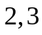之間有實根 （B）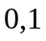之間恰有一實根 （C）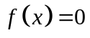有四實根
（D）恰有一負根 （E）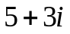為之根
3.下列何者正確？
（A）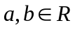，設多項式以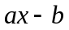除之，所得餘式為，則以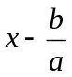除之，
所得餘式亦為。
（B）一個奇數次的實係數方程式，可能沒有實根。
（C）若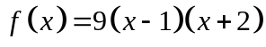，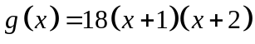，則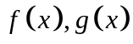為多項式互質。
（D）設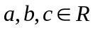，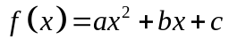，若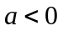且，則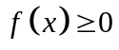，無解。
（E）方程式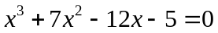之三根為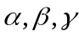，則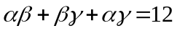。

二、填充題：（每格5分，共70分）
- 求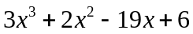與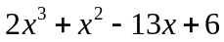，首項係數為1的最高公因式（HCF）為
___【1】___。
- 設，則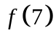之值為___【2】___。
- 多項式除以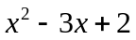餘式為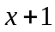，除以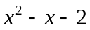餘式為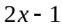，求除以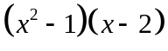之餘式為___【3】___。
- 將多項式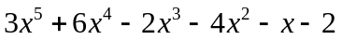分解，其整係數一次因式的乘積為
___【4】___。
- 將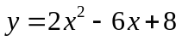的圖形水平移動3，鉛直移動-5，形成一新圖形，求此新圖形之對稱軸為___【5】___。
- 設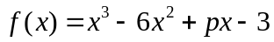與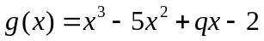之最低公倍式為四次式，求其數對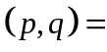___【6】___。
- 設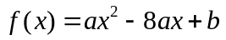，，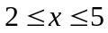，且最大值為6，最小值為，求數對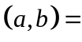___【7】___。
- 實係數三次方程式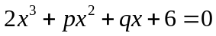有一根為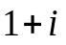，求數對__【8】__。
- 已知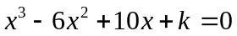三根成等差數列，求值___【9】___。
- 不等式：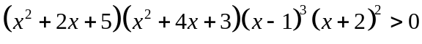的解為 ___【10】___
- 不等式：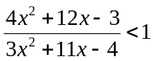的解為___【11】___
- 二次函數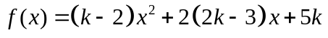的圖形恆在直線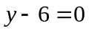的上方，試求
的範圍___【12】___。
- 要建立一個形狀如右圖的梯形菜圃，其兩相鄰邊界用夾角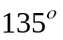的兩面牆圍
出，且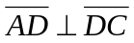，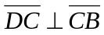，另外兩邊是總長30的籬笆，問籬笆兩邊各多少
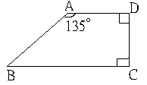時，菜圃的面積最大，其最大的面積是___【13】___。
- 對於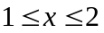之中的任意實數，恆使不等式
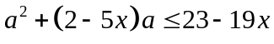成立，試求實數值之範圍___【14】___。

台北市立松山高中 97 學年度 第一學期期末考 高一數學科試題
答 案 卷
※答案請填到答案卷上
- 多重選擇題：（每題10分，共30分）
1 | 2 | 3
ABE | BDE | AD

- 填充題：（每格5分，共70分）
【1】 | 【2】 | 【3】 | 【4】 | 【5】
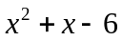 | -25 | 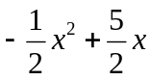 | 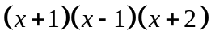 | 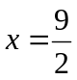
【6】 | 【7】 | 【8】 | 【9】 | 【10】
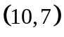 | 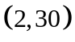 | 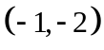 | -4 | 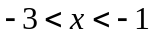,  ，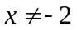
【11】 | 【12】 | 【13】 | 【14】
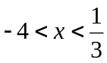 | 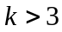 | 150 | 